上海市生活垃圾分类目录及相关要求

1 总则
1.1 目的意义
为有效推进生活垃圾分类减量，切实执行《上海市促进生活垃圾分类减量办法》（以下简称《办法》），落实源头分类责任，规范生活垃圾分类收集容器配置，提高分类投放实效，制定本目录及相关要求。
1.2 适用范围
本目录适用于上海市市域范围内实施生活垃圾分类投放的住宅小区、机关及企事业单位等办公场所，以及各类公共场所。
1.3 适用时间
本目录及要求自2014年5月1日起施行，并根据《办法》及本市的经济技术发展水平适时修订。
2 分类目录
2.1 制定原则
本目录依据《办法》,根据材质等对分类类别进行细化说明，并对产生频率较高的实物进行列举，便于市民分类投放。
各区县可根据回收企业及物流组织实际情况，在保证回收渠道畅通的基础上，增加实物列举，如利乐包、塑料袋等，制定具有本区特色的分类目录。
2.2 基本分类类别及定义
本市日常生活垃圾的基本分类为：可回收物、有害垃圾、湿垃圾和干垃圾。
2.2.1 可回收物
是指适宜回收循环使用和资源利用的废塑料、废纸、废玻璃、废金属等废弃物。
2.2.2 有害垃圾
是指纳入《国家危险废物名录》，对人体健康或者自然环境造成直接或者潜在危害的，且应当专门处置的废镍镉电池、废药品等废弃物。
2.2.3 湿垃圾
是指易腐性的菜叶、果壳、食物残渣等有机废弃物。
2.2.4 干垃圾
是指除可回收物、有害垃圾、湿垃圾以外的其他生活废弃物。
2.3 各类别说明及实物列举
表2-1 上海市生活垃圾分类类别细化说明及实物列举
类别
说明
实物列举
可回收物
废塑料
饮料瓶、洗发水瓶、食用油桶、酸奶盒、塑料碗（盆）、塑料玩具等
废纸
纸板箱、报纸、信封、打印纸、广告单等
废玻璃
酒瓶、窗玻璃、药瓶、酱油瓶、调料瓶等
废金属
（铜、铁、铝等）
易拉罐、金属元件、奶粉桶等
废旧衣物
衣服、床单、棉被、鞋、毛巾、毛绒玩具等
电子废弃物
电视机、洗衣机、空调机、冰箱、电脑、照相机、手机、充电器、儿童电动玩具、遥控器、光盘、数字音乐播放器、U盘等
有害垃圾
废电池
（含汞、镍氢、镍镉电池等）
充电电池、纽扣电池、蓄电池
废荧光灯管
含汞荧光灯管、节能灯
其他
水银温度计、过期药品、油漆桶、杀虫剂罐、X光片等感光胶片
湿垃圾
粮食及其制品
米、面、豆类等其他谷物及其加工食品
蔬果
瓜、绿叶菜、根茎蔬菜、菌菇等蔬菜以及各类水果的果肉、果皮等
肉蛋
鸡、鸭、猪、牛、羊肉、蛋以及肉蛋加工食品
水产
鱼、虾、贝类（硬壳须去除，并纳入干垃圾）及其加工食品
罐头食品
罐头食品的内容物，如：午餐肉等
调料
糖、盐、味精、淀粉、辣酱等各类酱料
零食
糕饼、糖果、坚果、奶酪
干货
风干、晾晒的食品，如：干香菇、红枣、桂圆干等
冲泡饮品
速溶饮料粉末、茶包、茶叶渣、中药渣
盆栽植物
花卉、枝叶
其他
各类过期食品、食物残渣及宠物饲料
干垃圾
除上述三类外的垃圾，类别分辨不清的垃圾。常见餐巾纸、卫生间用纸、尿不湿、薄型塑料袋、污染较严重的纸张、灰土、大骨（如：猪腿骨）、贝壳、陶瓷碎片等。
说明：
（1）湿垃圾中所列举的实物均包括未食用和食用后残余的；
（2）有包装的物品须按照归类将包装物和内容物分开投放（除药品）。
（3）立体包装须压扁投放。
（4）盆栽植物须去盆、去土投放。
3 分类收集设施配置要求
3.1 设置原则
生活垃圾分类收集容器要从便利市民投放、便于实现垃圾分类实效的角度出发，按照统一的分类标准，考虑不同场所各类垃圾产生量、产生频率以及垃圾投放与收集点的差异，进行合理配置。
3.2 分类收集容器类别要求及摆放位置原则
3.2.1 住宅小区
住宅小区应设置可回收物、有害垃圾、湿垃圾、干垃圾四类收集容器。
3.2.1.1 湿垃圾、干垃圾容器设置应根据住宅小区原生活垃圾投放习惯，两类收集容器成组摆放。
垃圾箱房集中投放的住宅小区，在每个箱房设置湿垃圾和干垃圾收集容器，容器数量可根据产生情况配置；
楼道口投放的住宅小区，原设置垃圾投放点的楼道口成组设置湿垃圾和干垃圾收集容器，鼓励根据实际情况并点设置；
楼层投放的住宅小区在每个楼层成组设置湿垃圾和干垃圾收集容器；楼道条件无法满足的，可在每两个楼层交错设置湿垃圾和干垃圾收集容器，倡导楼层撤桶后集中投放。
3.2.1.2 可回收物、有害垃圾收集容器应选择小区内较方便位置摆放，如居民出入道路两侧、公共休闲区等，一般每200户居民设置一组可回收物、有害垃圾收集容器。
3.2.1.3 单位和学校生活区容器配置要求参照住宅小区相关内容。
3.2.2 机关、部队、企事业单位与社会团体
机关、部队、企事业单位、社会团体等单位的办公和生产场所设置可回收物、有害垃圾、湿垃圾、干垃圾四类收集容器。
3.2.2.1 可回收物、有害垃圾收集容器设置于投放方便的公共区域，一般每个办公楼层设置一组，或明确投放地点。企事业单位分类收集的可回收物、有害垃圾应妥善存放，并在达到一定量后联系经备案或有资质的企业上门收运。
3.2.2.2 湿垃圾产生量较大（每日产生量30升以上）的有食堂的单位等设置湿垃圾收集容器，一般放置于产生湿垃圾的餐厅、休息区等位置，湿垃圾产生量较小的单位可减少或不设置湿垃圾收集容器。已有餐厨垃圾专项收运服务的单位，可将收集的湿垃圾交由餐厨垃圾收运单位收运；其余单位可向区县绿化市容管理部门提出申请并由绿化市容部门安排湿垃圾专项收运服务。
3.2.2.3 干垃圾收集容器根据原投放习惯设置。
3.2.2.4 菜场在每个垃圾投放点成组摆放湿垃圾、干垃圾收集容器，根据实际情况设置至少一组可回收物、有害垃圾收集容器。
3.2.2.5 学校教学区根据实际情况，在合理位置设置可回收物、有害垃圾、湿垃圾收集容器，如每幢教学楼出入口，干垃圾收集容器按原投放习惯设置。
3.2.3 公共场所
道路、广场、公园、公共绿地、机场、客运站、轨道交通以及旅游、文化、体育、娱乐、商业等公共场所成组设置可回收物、干垃圾两类收集容器。
公园、客运站等公共场所应在餐饮区、小卖部、游客集中休息区等湿垃圾产生量较多的区域增加设置湿垃圾收集容器。
3.2.4 特殊要求
有细化分类要求的区域可根据实际，增设分类收集容器，如：细化可回收物分类投放品种，增设废纸张、饮料瓶、废玻璃、废旧衣物、电子废弃物等专用收集容器；细化有害垃圾分类投放品种，增设废荧光灯管等专用收集容器。
3.3 相关配套设施要求
3.3.1 新建的住宅小区应按规定配置生活垃圾容器间或小型压缩式收集站。垃圾容器间或小型压缩式收集站应分别配置可回收物、有害垃圾、湿垃圾和干垃圾收集容器，可配置可回收物压缩打包设备。配置小型压缩式收集站的，应至少配置2个压缩箱，分别收集湿垃圾和干垃圾。
3.3.2 现有住宅小区的生活垃圾容器间或小型压缩式收集站应分别配置有害垃圾、湿垃圾和干垃圾收集容器。现有小型压缩式收集站仅按一机一箱配置的，应按照错时收集方式，或按照区域共享原则由就近不同收集站，实施湿垃圾或干垃圾的压缩收集。
3.3.3 生活垃圾通过短途驳运方式进入公用的小型压缩式收集站的，小区业主或物业应使用桶、人力车、电动车等适当机具，将小区投放点的生活垃圾分类短驳至小型压缩式收集站，杜绝混装。
3.3.4 除新建全装修并配置有厨房食用垃圾粉碎机的住宅外，其他居住小区在具备场地、电力及上下水等条件下，宜配置有机垃圾生化处理机或湿垃圾集中粉碎设备，就地消纳居民分类的湿垃圾。
3.3.5 机关和企事业单位应按规定配置生活垃圾容器间或小型压缩式收集站。垃圾容器间或小型压缩式收集站应根据需要配置可回收物、有害垃圾、湿垃圾、干垃圾收集容器，并可配置可回收物压缩打包设备。
3.4 收集容器规格
住宅小区的垃圾收集容器一般选用120升、240升规格，以满足居民投放和收运为前提，也可根据实际选用60L垃圾收集容器。
企事业单位公共区域的垃圾收集容器一般选用60升、120升规格。
住宅小区、企事业单位生活垃圾集中存放区域的收集容器规格，应按照与收运衔接的要求配置。
道路、广场等公共场所生活垃圾收集容器规格参照《上海市道路、公共广场等废物箱配置导则》（沪容环〔2006〕85号）设置。
3.5 标识及标志色
3.5.1 分类收集容器标志色要求
生活垃圾分类容器整体或局部应体现对应标志色，具体颜色如下：
（一）可回收物：蓝色，PANTONG 541 C
（二）有害垃圾：红色，PANTONG WARM RED C
（三）湿垃圾：棕色，PANTONG 4715 C
（四）干垃圾：黑色，PANTONG BLACK C
针对3.3中各场所进一步细化的品种，都使用对应类别的容器标志色，标识参照建设部《城市生活垃圾分类标志》（GBT19095-2003）。
3.5.2 分类标识要求
3.5.2.1 分类收集容器、分类收运车辆（含短驳车辆）均应根据收集、运输垃圾品种配置相应分类标识，标识样式见附件1、附件2。
3.5.2.2 分类收集容器的标识应粘贴于容器正面，标准分类收集容器应采用标识尺寸如下：
分类收集容器
标识尺寸
240L
长300MM*高450MM
120L
长270MM*高405MM
60L
长180MM*高270MM
A类废物箱
长270MM*高405MM
B类废物箱
长270MM*高405MM
非标准分类收集容器，可将标识等比例缩放，但应保持标识清晰醒目。
3.5.2.3 各类收运车辆分类标识应粘贴于两侧车门和车箱两侧，车门标识应至少占1/4以上面积，车箱两侧标识应至少占1/3以上面积，三轮车等不适合张贴标识的驳运机具可采用挂牌形式，明确驳运品种，杜绝混装。
3.5.2.4 分类标识应为防水材料印刷，粘贴应平整、无气泡，也可将标识直接印于桶身或车身印刷标识颜色可为单色。
3.5.2.5 本要求实施后，本市原分类标识及要求等相关文件废止，已使用标识可延续使用至下次更新。
4 分类投放要求
可回收物、有害垃圾、湿垃圾和干垃圾等须按照所设置的分类容器对应投放。
4.1 可回收物投放要求
鼓励居民直接将可回收物纳入再生资源回收系统，如需分类投放应尽量保持清洁干燥，避免污染，轻投轻放。其中：
废纸应保持平整，立体包装物应清空内容物，清洁后压扁投放。
废玻璃有尖锐边角的，应包裹后投放。
4.2 有害垃圾投放要求
有害垃圾投放时，应注意轻放。其中：
废旧灯管等易破损的有害垃圾应连带包装或包裹后投放。
废弃药品应连带包装一并投放。
杀虫剂等压力罐装容器，应破孔后投放。
在公共场所产生有害垃圾且未发现对应收集容器时，应将有害垃圾携带至设置有害垃圾收集容器的地点妥善投放。
4.3 湿垃圾投放要求
湿垃圾应从产生时就与其他品种垃圾分开收集，投放前应尽量沥干，其中：
纯流质的食物垃圾，如：牛奶等，应直接倒进下水口。
有包装物的湿垃圾应将包装物去除后分类投放，包装物应投放到对应的可回收物或干垃圾收集容器。
盛放湿垃圾的容器，如：塑料袋等，在投放时应予去除。
4.4 干垃圾投放要求
凡未列入本目录或成分复杂难以分辨类别的生活垃圾，投入干垃圾收集容器。
5 附件
附件1 分类收集容器分类标识样式
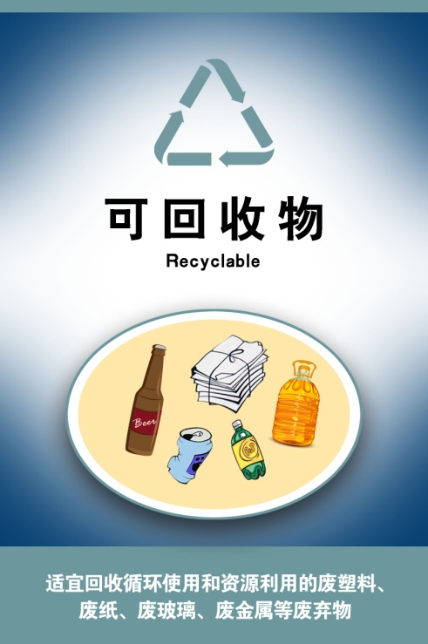
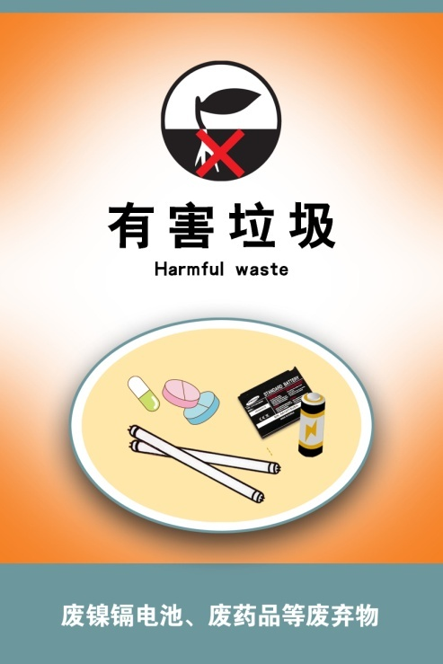

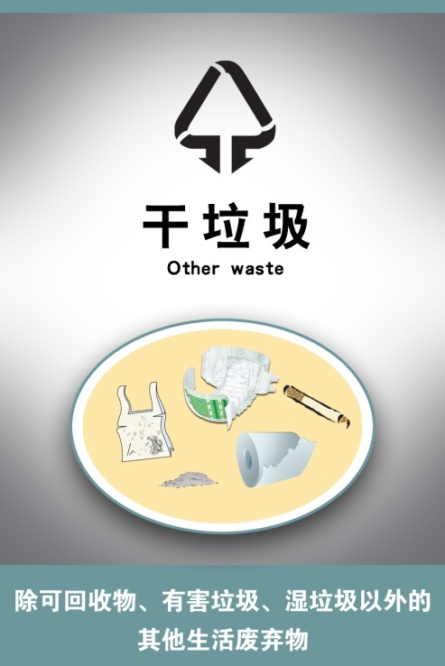
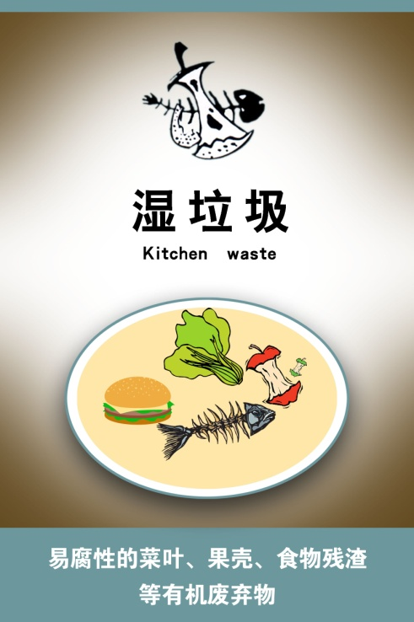
附件2：分类收运车辆分类标识
